上人社﹝2022﹞15号

关于杭州市上城区、拱墅区、西湖区、高新区（滨江）、萧山区、钱塘区联合举办2022年杭州市社会体育
指导员（跆拳道）区域性职业技能竞赛的通知

杭州市上城区、拱墅区、西湖区、高新区（滨江）、萧山区、钱塘区各相关单位：
为进一步弘扬工匠精神，搭建新时代名城工匠成长成才平台，传播“服务亚运，技能先行”理念，营造“技能共富”社会氛围，根据《关于公布2022年杭州市区域性职业技能竞赛项目的通知》（杭人社发〔2022〕13号）文件部署，杭州市上城区、拱墅区、西湖区、高新区（滨江）、萧山区、钱塘区人力资源和社会保障局决定联合开展2022年杭州市社会体育指导员（跆拳道）区域性职业技能竞赛。现将有关事项通知如下：
一、竞赛项目
社会体育指导员（跆拳道），杭州市区域性职业技能竞赛。
二、组织领导
本次竞赛由杭州市上城区人力资源和社会保障局、拱墅区人力资源和社会保障局、西湖区人力资源和社会保障局、高新区（滨江）人力资源和社会保障局、萧山区人力资源和社会保障局、钱塘区人力资源和社会保障局联合主办，杭州市上城区就业管理服务中心、拱墅区就业管理服务中心、西湖区就业管理服务中心、高新区（滨江）就业管理服务中心、萧山区人社局就业培训科、钱塘区人社局就业促进科和杭州市体育休闲行业协会承办，杭州市上城区华业职业培训学校、浙江童武星体育发展有限公司、杭州市跆拳道协会协办，杭州市职业能力建设指导服务中心提供技术支持。
竞赛设组委会
主 任：朱 红 上城区人力资源和社会保障局局长
副主任：桑 丽 上城区人力资源和社会保障局副局长
王 婷 拱墅区人力资源和社会保障局副局长
高宇红 西湖区人力资源和社会保障局副局长
方顺清 高新区（滨江）人力资源和社会保障局副局长
蒋之奇 萧山区人力资源和社会保障局副局长
范哲敏 钱塘区人力资源和社会保障局副局长
余颂群 杭州市职业能力建设指导服务中心副主任
邹 捷 杭州市体育休闲行业协会秘书长
组委会下设办公室
主 任：周 亮 上城区就业管理服务中心副主任
副主任：陈天明 拱墅区就业管理服务中心主任
茹 珺 西湖区就业管理服务中心主任
周 芳 高新区（滨江）人力社保局技能培训负责人
楼春磊 萧山区人力社保局就业培训科科长
诸葛向成 钱塘区人力社保局就业促进科正职负责人
董 左 杭州市职业能力建设指导服务中心技能
人才评价科科长
组委会办公室下设宣传组、秘书组、竞赛组、监督组、后勤组、保卫和防疫组，分别负责竞赛的各项具体工作。
三、竞赛内容和评分方法
本次竞赛依据《社会体育指导员国家职业技能标准》三级（高级）要求命题，适当增加相关新知识、新技术、新技能等内容。竞赛包括理论知识和操作技能两部分，均采用百分制，60分及以上为合格。以理论知识（闭卷笔试）30%、操作技能（现场考核）70%计入比赛总成绩。总分相同则以实操成绩高的名次列前。技术文件见附件。
四、竞赛时间和地点
1、报名截止时间：5月20日
2、赛前培训时间：5月23-24日9:30—16:00
3、理论考试时间：5月25日9:00-10:30
地址：阿里体育中心5F篮球馆
4、实操竞赛时间：5月25日13:00-17:00
地址：阿里体育中心5F篮球馆
如遇特殊情况需要调整竞赛时间和地点，组委会另行通知。
五、表彰奖励
大赛设一等奖1名，二等奖2名，三等奖3名，对前六名选手，组委会将颁发荣誉证书，并分别给予奖励。
对理论知识和操作技能考核成绩均合格的选手，由杭州市体育休闲行业协会核发社会体育指导员（跆拳道）高级职业技能等级证书。其中，获第一名的选手，经有关资格条件审定后核发技师职业技能等级证书,并由市人力社保局授予“杭州市技术能手”称号。
- 比赛经费
本次竞赛的经费开支由主办方协调解决，各参赛单位交通、食宿自理。
七、报名要求
1、凡在上城区、拱墅区、西湖区、高新区（滨江）、萧山区、钱塘区辖区内从事社会体育指导（跆拳道）相关工作一年以上的从业人员（以签订劳动合同或社保参保证明为准），学校教师、全日制在校生及已获得国家、省、市人社部门授予的技术能手除外。
2、各参赛单位和报名选手请于5月20日前将《2022年杭州市社会体育指导员（跆拳道）区域性职业技能竞赛参赛选手报名表》（附件1）1份，2寸白底免冠彩照2张，身份证复印件、带红章的劳动合同或社保参保证明1份（含上述所有电子版材料）等相关资料报送至杭州市延安路126号耀江广厦A座4001B。
联系人：张老师，联系电话：0571-85287652
邮箱：2351885590@qq.com
八、其他注意事项
在竞赛组织过程中，严格落实《关于印发<浙江省关于技能人才评价疫情防控工作方案（试行）>的通知》（浙技评函﹝2021﹞43号）等文件关于疫情防控有关要求。大赛期间，参赛选手要主动出示健康码、防疫行程卡和48小时核酸检测阴性证明，佩戴好口罩，配合做好体温检测。凡出现选手不配合现场疫情防控相关规定的情形，一律取消参赛资格。

附件：1、2022年杭州市社会体育指导员（跆拳道）区域性
职业技能竞赛参赛选手报名表
2、2022年杭州市社会体育指导员（跆拳道）区域性
职业技能竞赛技术文件

杭州市上城区人力资源和社会保障局 杭州市拱墅区人力资源和社会保障局

杭州市西湖区人力资源和社会保障局 杭州高新技术产业开发区（滨江）人力资源和社会保障局

杭州市萧山区人力资源和社会保障局 杭州市钱塘区人力资源和社会保障局

2022年5月12日

附件1
2022年杭州市社会体育指导员（跆拳道）
区域性职业技能竞赛参赛选手报名表
填表日期 年 月 日
姓名 |  | 性别 |  | 民族 |  | 白底标准  二寸近照
出生日期 |  | 文化程度
证件类型 |  | 证件号码
户籍 |  | 手机号码
是否为外来务工人员
工作年限 |  | 所属区域
考生来源 | 企业 社会 学校 部队 其他
原技术等级 | 初级 中级 高级 技师 其他
工作单位
单位推
荐意见
组委会
办公室
意见
注：1“户籍”一栏填写内容为省+市。2“所属区域”填写工作单位所在区县。3工作单位与劳动合同盖章单位一致。4．交报名表１份、身份证复印件（正反面）１份、２寸白底彩照２张、有效劳动合同复印件（盖红章）或社保参保证明。

附件2
2022年杭州市社会体育指导员（跆拳道）
区域性职业技能竞赛技术文件

一、项目简介
为进一步弘扬工匠精神，搭建新时代名城工匠成长成才平台，传播“服务亚运，技能先行”理念，营造“技能共富”社会氛围，根据《关于公布2022年杭州市区域性职业技能竞赛项目的通知》（杭人社发〔2022〕13号）文件部署，杭州市上城区、拱墅区、西湖区、高新区（滨江）、萧山区、钱塘区人力资源和社会保障局决定联合组织开展2022年杭州市社会体育指导员（跆拳道）区域性职业技能竞赛。本赛事面向上城区、拱墅区、西湖区、高新区（滨江）、萧山区、钱塘区辖区内从事社会体育指导（跆拳道）相关工作一年以上的从业人员。
二、竞赛要求
（一）竞赛标准
本次竞赛依据《社会体育指导员国家职业技能标准》三级（高级），结合当前对社会体育指导员（跆拳道）行业技术发展水平和从业人员的要求，并适当增加相关新知识、新技术、新技能等内容。
（二）命题原则
依据《社会体育指导员国家职业技能标准》三级（高级）要求命题，注重基本技能，体现现代技术，结合行业实际，在命题内容上力求体现“以职业活动为向导，以职业技能为核心”的指导思想，在命题编制结构上，针对社会体育指导员（跆拳道）从业或行业领域，按照理论和操作技能相结合的方式进行命题组合，竞赛考核尽可能体现社会体育指导员（跆拳道）职业综合能力要求，并对社会体育指导员（跆拳道）行业技能人才培养起到示范引导作用。
（三）竞赛时间
理论考试时间：5月25日
地址：阿里体育中心5F篮球馆
实操竞赛时间：5月25日
地址：阿里体育中心5F篮球馆
如遇特殊情况需要调整竞赛时间和地点，组委会另行通知。
（四）竞赛内容
竞赛以个人赛形式开展：分成两个竞赛单元（理论知识和实操技能）。均采用百分制，60分及以上为合格。以理论知识（闭卷笔试）30%、实操技能（现场考核）70%计入比赛总成绩。总分相同则以实操成绩高的名次列前。
三、竞赛模块
（一）理论知识权重分配（占30%)
（1）比赛时间为90分钟，满分为100分；
（2）理论知识采用闭卷方式答题进行；
（3）试题类型：单项选择题120题，每题0.5分，计60分。多项选择题20题，每题1分，计20分。判断题20题，每题1分，计20分。合计为100分。
（4）理论知识涵盖范围：社会体院发展概况、体育法规、职业道德、运动基础理论（运动生理学、营养学、运动医学与损伤预防、运动训练学、运动心理学、体育调查与统计等）、跆拳道术语、跆拳道专业知识常识、跆拳道技术指导运用（课程设计、特殊人群训练设计）、跆拳道技术、跆拳道战术、跆拳道运动队与道馆管理等；
（二）实操技能模块要求(占70%)
（1）满分为100分；
（2）实操技能比赛采用现场操作的方式进行；
（3）操作类型分身体素质、教学示范、品势竞演、技能综合竞演四个小单元,具体竞赛要求如下：
a.身体素质竞赛：个人参赛，着装要求长袖标准道服；采用限时30秒双飞踢形式，根据电子计分系统记录的参赛者完成数量，按评分细则进行录分，分值20分。
b.品势演练竞赛：个人参赛，参赛者根据抽签结果，进行两套品势演练；每套品势限时70秒，着装要求长袖标准道服；裁判组根据中国跆拳道协会公布的最新品势比赛评分细则进行判分，每套品势分值10分，总分20分。
c.教学示范竞赛：个人参赛、小组上场，参赛者根据大屏幕播放竞赛试题进行个人依次教学示范，其它组员充当学员配合；裁判组根据参赛者的教态语态、讲解条理性、讲解技术要素完整性、示范规范性、教学组织能力，参照评分细则进行判分，示范讲解限时120秒。分值30分。
d.技能综合竞演：个人参赛、小组上场，参赛者进行包括跆拳道自创品势、步法腿法组合、特技、功力击破、跆拳道舞蹈、器械使用（上述内容必须包含任意三种或以上）在内的个人技能综合演练，其它组员充当助手配合；需配音乐，限时90-120秒，为加强表现力参赛者可以合理穿配演出服饰。裁判组根据参赛者技能熟练性、表现力、技术难易度、编排合理性、音乐配合性，参照评分细则进行判分，分值30分。
四、竞赛规则
（一）参赛选手的成绩评定由竞赛技术工作委员会的裁判组负责；
（二）理论知识竞赛由评分裁判员根据评分标准统一阅卷、评分与计分；
（三）实操技能竞赛的成绩，由现场操作规范和表现记录两部组成，其中操作规范根据现场记录，由现场裁判组集体评判成绩；
（四）参赛选手专业理论和实操技能两部分成绩皆达到60分及以上者为合格；
（五）参赛选手个人的最终名次依据理论知识和实操技能两部分成绩的总分排定，其中理论知识成绩占30%，实操技能成绩占70%。
（六）如总分出现平分，按技能竞赛得分高者胜；如仍然平分，按教学示范竞赛成绩高者胜;仍然平分,按技能综合竞演+品势演练竞赛成绩高者胜；如依然平分，取并列成绩。
五、竞赛相关设施设备
（一）赛场规格要求
竞赛场地需求总面积约为800平方米，配备选手候场区域及卫生间，场地条件符合比赛相关要求。
如示意图所示，竞赛场地分为“品势竞演赛区”、“讲解示范赛区”、“综合竞演赛区”和“专项体能赛区”四个区域，每个区域为8米×8米的正方形区域，铺设跆拳道专业比赛用垫。每个均包含了竞赛区域、裁判席位、选手候赛准备区域。参赛选手分组在各赛区流转参赛，各赛区配备引导人员，选手参赛动线不交叉单项循环，从进入赛场起直至完成全部技能竞赛项目后退场。
（二）场地设备及基本材料
1.场地设备清单
赛区 | 器材名称 | 规格与要求 | 数量 | 备注
品势  竞演 | 品势打分表 | WT标准评分表 | 160张
讲解  示范 | 竞赛试题签 | 签号1-8号 | 1套
 | 移动式音响 | 含麦克风2只 | 1套
 | 无线耳麦 |  | 1套 | 选手用
 | 评分记录表 |  | 160张
综合  竞演 | 击破木板 | 30X25X0.9cm | 500块
 | 评分记录表 |  | 160张
专项  体能 | 电子护具计分器材 | 注水立柱型两根，配相应电子计分护具 | 2套 | 备用护具2套
 | 电音哨 |  | 2个
 | 成绩记录表 |  | 1套
其它 | 跆拳道垫 | 8米×8米 | 4块
 | 中性笔 |  | 20只
 | 医务箱 | 医用酒精、碘伏、创可贴、绷带、医用胶布、速冻喷剂 | 1只
 | 防疫物资 | 医用口罩、消毒喷剂、消毒湿巾、体温枪、医用手套 | 若干

2.赛场平面示意图
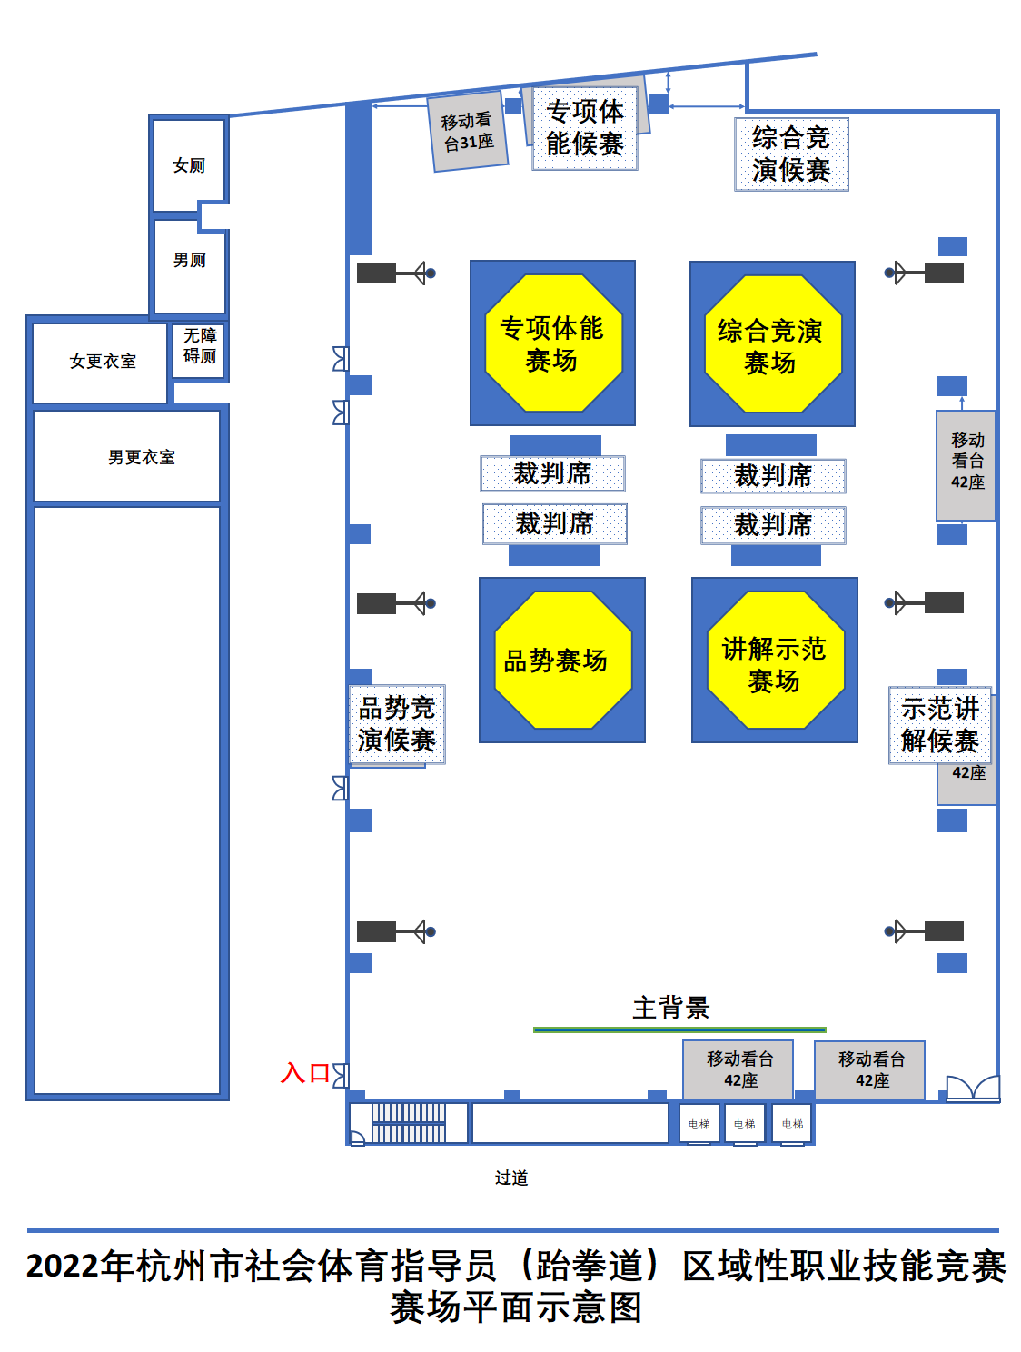
（三）自备工具和物品（含禁止自带设备和材料）
1.选手自备标准长袖道服（白色竞技道服或品势道服）、黑色中性笔、综合竞演的音乐（u盘提供或电子发送）；综合竞演中需要用到的个人防护器材、器械、特殊服饰或特殊击破物（服饰和击破物须提前提交主办方批准，由此产生的安全风险责任自负）。
2.选手禁止携带以下物品：
（1）任何储存液体、气体的压力容器；
（2）任何有腐蚀性、放射性的化学物品；
（3）任何易燃、易爆物品；
（4）任何有毒、有害物品；
（5）任何没有生产厂商或达不到国家安全标准的工具及设备；
（6）任何可能危及安全问题的物品。

杭州市上城区人力资源和社会保障局办公室 2022年5月12日印发

